Зайка в гостях у детей
Разработала:
заведующий МБДОУ «Детский сад № 49» Трифонова Светлана Викторовна
Провела:
воспитатель Саяпина Татьяна Игоревна
Программные задачи:
- продолжать учить слушать текст загадок (знакомого содержания), закрепись название посуды и ее назначение; воспитывать бережное отношение к посуде;
- познакомить с треугольником (учить различать и называть фигуру); закрепить название фигуры круг, находить в окружении предметы схожей формы;
- совершенствовать умение сравнивать две равные группы предметов способом наложения, обозначив результаты сравнения словами по много, поровну, столько-сколько;
- продолжать учить практическим путем сравнивать два предмета по ширине, пользуясь словами широкий – узкий, шире – уже, одинаковые по ширине;
- продолжать учить играть (выполнять простейшие игровые действия с персонажами).
Демонстрационный материал. Игрушка – заяц, конверты с геометрической мозаикой (треугольниками), круг диаметром 10 см), треугольник (длины стороны по 10 см), две ледяные дорожки одинаковой длинны, но разной ширины.

ХОД:
Вы любите гостей? Я сегодня тоже пригласила гостей, а вот кого пока не скажу, попробуйте догадаться.
Комочек пуха
длинное ухо
прыгает ловко
любит морковку.
Как вы догадались, что это зайка?
Как вы дома встречаете гостей? Что делаете? Давайте тоже накроем стол.
Что мы поставим на стол? (тарелочку). Давайте подойдем к нашему буфету и найдем тарелочку для зайки. Какой она формы? (круглая?). Покажите фигуры круглой формы.
Как провертеть, что они круглые? (поставить на ребро – катятся, проведите пальчиком по краю тарелочки – гладенькая, ровненькая. Давайте вместе скажем: гладкая, ровная, катится. Можно играть с посудой? Почему? Посуда бьется. Какой формы тарелочка? Круглая, давайте вместе скажем круглая. Поставьте тарелочки в буфет, чтобы они не разбились.
Давайте подумаем, чем можно угостить зайчика? А на нашей полочке есть морковь? На какой полочке она лежит? Найдите на полочках фигуру на которую похожа морковь? Эта фигура называется треугольник. Давайте вместе скажем треугольник. У треугольника есть углы. Вот они. Давайте их посчитаем. А треугольник может катится? Давайте проверим. Что ему мешает катиться? Правильно углы.
Раздается стук в дверь. Появляется зайка, здоровается с детьми.
А дойти до ребят не может мешает на пути ледяная дорожка.
Зайка пробует перепрыгнуть через дорожку не получается. Почему зайка не может перепрыгнуть через дорожку? Какая дорожка. Скажите вмести широкая. Попробуйте перепрыгнуть через дорожку. Покажите ручками какая дорожка широкая.
Давайте поищем другую дорожку – по уже мы можем через нее перепрыгнуть почему? Она уже. Зайка перепрыгивает через дорожку. Зайка перепрыгнул через дорожку. Почему? Она узкая.
Зайка: Спасибо ребята, вы настоящие друзья.
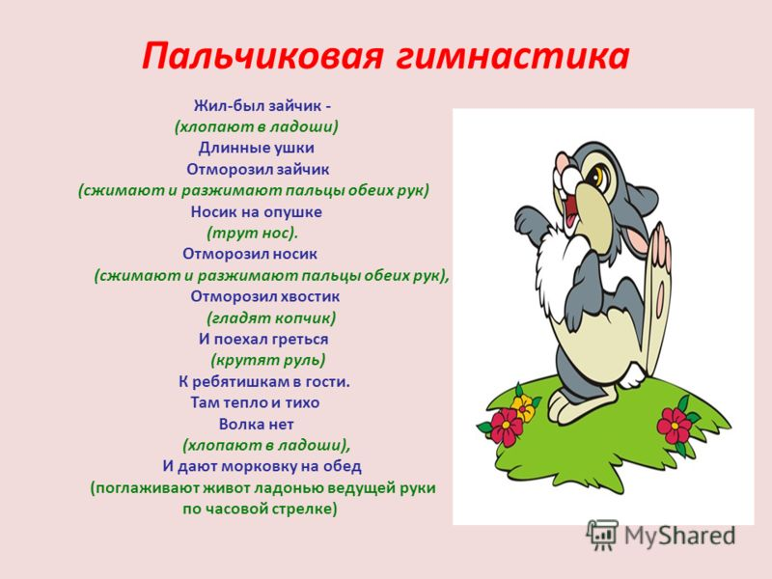
Зайка, а мы приготовили для тебя морковку. Дети угощают зайца.
Зайка: А я тоже вам принес подарок. Посмотрите какие красивые конвертики, а в них сюрпризы. Показывает конверты.
Сколько ребят? Много. А сколько конвертов? Хватит ли конвертиков для ребят? А как проверить? Раздать конверты.
Всем хватило? Что можно сказать о количестве ребят и конвертиков? (их поровну, одинаково, столько же). (Спросить несколько человек.)
Помогите мне выложить картинки. Какие у меня фигуры. Выкладывание картинок по образцу. (Елочка, домик)

Зайка: вы любите играть в прятки? Давайте я спрячу треугольник, а вы будите его искать. Закрывайте глазки. Зайка прячет треугольник под круг на доске. Где треугольник?

Как вы его нашли? – уголки выглядывают.
Спрячьте свои треугольники, а я поищу. (Зайка ищет фигуры).
Воспитатель прячет зайчика (накрывает салфеткой или платочком). Зайка играл, играл, и спрятался. Поищите зайку из-под платка выглядывает ушко.
Ребята зайка шепчет мне на ушко, что устал, а вы устали? Тогда отдохните и зайку пригласите, сказку ему прочтите.

